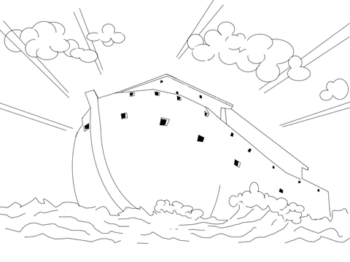**L'ARCA DI NOE'.**

Tutti gli uomini che vivevano sulla terra erano cattivi, perché facevano quello che è male agli occhi del Signore. Tutti, tranne i componenti della famiglia di Noè. Dio si stancò di tanto male che vedeva commettere di continuo, e decise di eliminare tutti i cattivi. Per questo si presentò a Noè e gli disse: «Io manderò un diluvio, una grande alluvione che spazzerà via ogni vita sulla terra, tranne coloro che voglio salvare». E gli diede un ordine: «Costruisci un'arca, una grande nave. Deve essere a tre piani, col tetto e le finestre, lunga 150 metri, larga 25 e alta 15». Noè si mise al lavoro, insieme con i suoi tre figli Sem, Cam Iafet, mentre sua moglie e le mogli dei suoi figli raccoglievano cibo e vestiario per vivere dentro l'arca. I vicini di casa di Noè lo prendevano in giro, perché pensavano che fosse matto a costruire una nave in mezzo alla pianura, lontano dal mare. Ma Noè non si lasciava impressionare, e continuava il lavoro. Quando ebbe finito la costruzione, raccolse da tutta la regione due animali per ogni specie e li fece entrare nell'arca, dove infine si trasferì anche lui con tutta la sua famiglia.

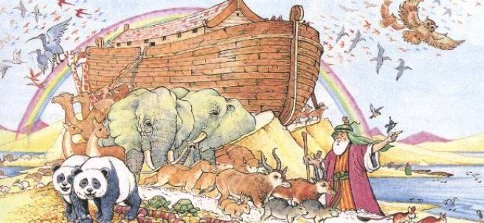 

**DOPO IL DILUVIO.**

Seguendo il comando del Signore Noè aveva costruito l'arca e vi era entrato con la sua famiglia e con una coppia di animali per ogni specie. Dopo una settimana cominciò a piovere: piovve tanto ma tanto, per quaranta giorni, da provocare un'immensa alluvione che coprì tutto, case, alberi e montagne. Solo l'arca galleggiava sulle acque, proprio come il Signore aveva annunciato. Finalmente cominciarono a soffiare i venti, e l'acqua prese a calare. Apparvero le cime dei monti, e l'arca si posò sul monte Ararat. Trascorsi quaranta giorni, Noè aprì la finestra che aveva fatto nell'arca e disse: «Voglio far uscire una colomba, per sapere se da qualche parte vi è terra asciutta». Ma la colomba tornò nell'arca, poiché non trovò dove posarsi. Noè attese altri sette giorni, poi fece uscire di nuovo la colomba; ma anche quella volta essa tornò, tenendo però nel becco un ramoscello di olivo: segno che le acque si erano ritirate. Dopo altri sette giorni Noè lasciò andare di nuovo la colomba, che questa volta non tornò più. Passarono altre quattro settimane, e Dio ordinò a Noè: «Esci dall'arca tu e tua moglie, i tuoi figli e le loro mogli, e tutti gli animali d'ogni specie che hai con te: uccelli, rettili, bestiame domestico. Falli uscire dall'arca, perché si spandano sulla terra e si moltiplichino». Obbediente al Signore che aveva voluto salvare lui e la sua famiglia, Noè uscì dall'arca con tutte le persone e gli animali che essa conteneva, e subito innalzò un altare per offrire un sacrificio di ringraziamento al Signore. Il Signore Dio gradì il sacrificio di Noè; benedisse lui e i suoi figli e disse loro: «Ecco: la vita torna sulla terra, e tutto quello che si trova sulla terra io lo do a voi».

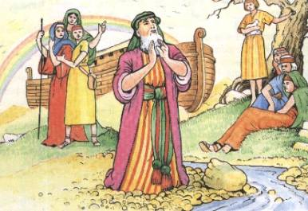

**IL SEGNO DELL'ARCOBALENO.**

Quando Noè, salvato dal diluvio insieme con la sua famiglia e gli animali dell'arca, mise piede sulla terra asciutta, per prima cosa ringraziò il Signore che era stato così buono con lui. Allora il Signore gli disse: «Da oggi in poi, fino a quando durerà la terra, non vi sarà più un diluvio come questo; vi saranno sempre semina e mietitura, freddo e caldo, estate e inverno. Faccio questa promessa a te e ai tuoi discendenti, e come segno della promessa pongo tra le nubi l'arcobaleno».